INDICAÇÃO

Sugere ao Poder Executivo Municipal operação “tapa-buraco” na altura do nº 487 da Rua da Bondade, no bairro Vista Alegre.

Excelentíssimo Senhor Prefeito Municipal,

Nos termos do Art. 108 do Regimento Interno desta Casa de Leis, dirijo-me a Vossa Excelência para sugerir que, por intermédio do Setor competente, seja executada operação “tapa-buraco” na altura do nº 487 da Rua da Bondade, no bairro Vista Alegre, neste município.

Justificativa:

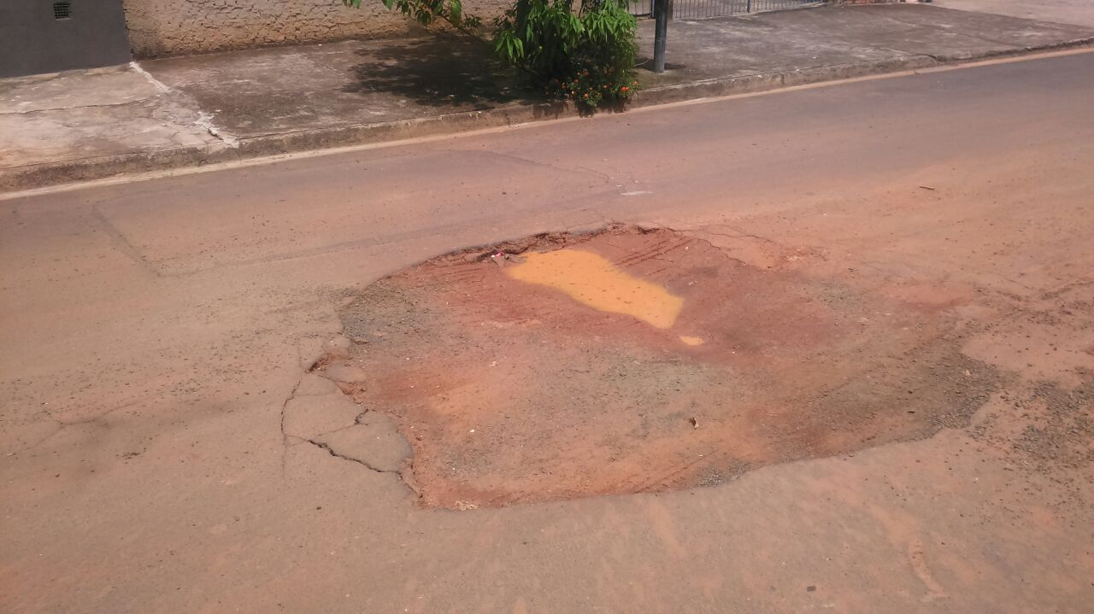

Conforme foto acima e reivindicação da população, solicito os serviços de recapeamento no local, visando a boa conservação da malha asfáltica.

Plenário “Dr. Tancredo Neves”, em 24 de janeiro de 2.018.

JESUS VENDEDOR

-Vereador / Vice Presidente-

